OBRAČUN ZARADA

Obračun zarade se vrši na osnovu sklopljenog ugovora o radu (na određeno ili na neodređeno). U ugovoru se precizira bruto iznos zarade (Bruto 1), kao i elementi za obračun zarade.

Bruto zarada (Bruto 1), obuhvata neto zaradu, porez na dohodak fizičkih lica i doprinose za obavezno socijalno osiguranje iz zarade koju plaća poslodavac u ime zaposlenog. Međutim, to nisu svi fiskaliteti koje plaća poslodavac, nego postoje još prirez i doprinosi na teret poslodavca, koji kad se dodaju na “Bruto 1”, formiraju tzv “Bruto 2”.

Sa aspekta obračuna zarada trebamo voditi računa da postoje :

- Obračuni na puno radno vrijeme odnosno za puni mjesečni fond sati rada
- Obračuni na nepuno radno vrijeme (manje od mjesečnog fonda sati rada)
- Obračuni sa prekovremenim satima ili noćnim satima
- Obračuni za rad u vrijeme vjerskih i državnih praznika
- Obračuni za privremenu spriječenost za rad (bolovanje)

U svim navedenim obračunima se polazi od činjenice da je mjesečni prosjek 176 h, međutim postoje u praksi privredni subjekti kod kojih je prisutna striktna evidencija u smislu broja odrađenih sati.

- Obračuni na puno radno vrijeme odnosno za puni mjesečni fond sati rada

Obračun bruto zarade, ukoliko je radnik radio puno radno vrijeme, vrši se po sljedećoj formuli:

ZARADA= Startni dio zarade + (Koeficijent složenosti uvećan za Minuli rad x Obračunska vrijednost koeficijenta)

Osnovna zarada zaposlenog obračunava se prema formuli:

Osnovna zarada= Koeficijent složenosti (predviđenog za grupe i podgrupe u koje je raspoređeno njegovo zvanje) x Obračunska vrijednost koeficijenta

Od 01.07.2012 godine startni dio zarade (posebni dio zarade) se dobija kao 70% od Obračunske vrijednosti koeficijenta. U državnim organima obračunska vrijednost koeficijenta je 90 € bruto, dok u privredi može biti veća tj. u skladu sa finansijskim mogućnostima preduzeća.

Koeficijent složenosti se interno propisuje na osnovu potreba poslodavca, a zavisi od zahtjeva posla, stručne spreme, profesionalne licence, složenosti posla, nivoa odgovornosti u menadžerskoj hijerarhiji, rizika obavljanja radnih zadataka, uslova rada (nije isto raditi u klimatizovanoj kancelariji ili pod direktnim uticajem meteroloških faktora), znanja stranih jezika, informatičkih vještina itd. U budžetskim organima ima oko 30 –tak platnih razreda, sa koeficijentima koji počinju od najnižeg 1,03, što je propisano Zakonom o zaradama u javnom sektoru.

Osnovne grupe poslova sa koeficijentima za utvrđivanje zarade po osnovu složenosti postignutih ishoda učenja u skladu sa Opštim kolektivnim ugovorom “Sl. List Crne Gore”, br. 14/14, 40/2018, 37/19 i 74/19- drugi Zakon, Zakon o radu). se kreću od 1,03 do 4,12.

Minuli ili radni staž zavisi od broja godina radnog staža, koji po zakonskoj regulativi može da iznosi po svakoj započetoj godini:

- do 10 godina ........... 0,5 % godišnje
- od 10- 20 godina 0,75 %
- preko 20 godina 1,00 %
Npr., ukoliko zaposleni ima 30 godina i 1 dan radnog staža (dakle započeta je 31. godina), izračunati uvećanje po osnovu minulog staža .

Uvećanje = 10 god x 0,5% godišnje + 10 god x 0,75% godišnje + 11 god x 1% godišnje = 23,5% uvećanja ili (1+23,5 %) =1,235 u obračunu zarada.

Kod ovog izračunavanja broj godina ima multiplikativni efekat na stopu u navedenoj skali.Dakle kod prve grupe do 10 godina ne obračunava se 0,5% od broja 10, nego se multiplicira kao 10 puta po 0,5%.

Primjer:
Izračunati bruto zaradu zaposlenog kojem je koeficijent složenosti 5, obračunska vrijednost koeficijenta 114,50 €. Radni staž u trenutku obračuna je 20 godina i 10 dana. Obračunski period je mjesec januar 2022. godine.

Startni dio zarade = 70% od 114,50 € = 80,15 €
Koeficijent složenosti uvećan za minuli staž = 5 + (5 x 13,5%) = 5 + 0,675 = 5,675
Obračunska vrijednost koeficijenta = 114,50 €

Zarada = 80,15€ + (5,675 x 114,50) = 729,94€ – bruto

Ili može i da se izračuna koeficijent minulog rada = 1+(13,50/100)=1,135 pa se Bruto zarada dobija na sljedeći način:

Zarada = 80,15€ + (5 x 1,135 x 114,50) = 729,94€ - bruto

Prosječna bruto zarada u Crnoj Gori za 2023. godinu iznosi 883€. Ovaj iznos se koristi za obračun zarada u 2023. godini.
Stope doprinosa na teret zaposlenog su:

- Doprinos za Fond PIO = 15% od bruto
- Doprinos za osiguranje od nezaposlenosti = 0,50% od bruto

Pored podataka koji utiču na formiranje bruto i neto iznosa, za poslodavca postoje dodatni doprinosi i prirez na porez.

Prirez je „porez na porez” koji predstavlja prihod budžeta Lokalne samouprave u kojoj se obavlja djelatnost. Prirez na porez u svim opštinama iznosi 13%, osim za Podgoricu i Cetinje gdje je stopa 15% i Budvu stopa 10%.

Osnovica za oporezivanje je iznos poreza. Ako je neko zaposlen kod poslodavca u mjestu rada u Mojkovcu, a sjedište firme je u Podgorici, i zaposleni ima prebivalište u Podgorici, prirez porezu na dohodak ovog zaposlenog se obračunava, prijavljuje i plaća Opštini Mojkovac.

Doprinosi koji dodatno obavezno terete poslodavca su :

- Doprinos za fond PIO = 5,5 % od bruto
- Doprinos za osiguranje od nezaposlenosti = 0,50 % od bruto
- Doprinos fondu rada = 0,20% od bruto

Doprinosi koji dodatno mogu teretiti poslodavca (ali nisu obavezni - jer zavise od toga da li je član Sindikata, da li je privredno društvo, da li ima do 10 ili više zaposlenih) su :

- Doprinos za prevenciju radne invalidnosti ili Sindikat = 0,20 % od bruto
- Doprinos za Privrednu komoru = 0,27% od bruto
- Doprinos za rehabilitaciju invalidnih lica = zavisi od broja zaposlenih i to:

- do 10 zaposlenih - ne plaća se doprinos;
- od 11-19 zaposlenih plaća se 5% od prosječne zarade za prošlu godinu tj. od 883€;
- zatim od 20-50 zaposlenih firma je dužna da zaposli jednog invalida, a ako ga ne zaposli onda plaća 20% od 793€.
- ako firma ima preko 50 zaposlenih onda treba da zaposli 5% invalida od ukupnog broja zaposlenih. Ako ih ne zaposli onda po svakom nezaposlenom invalidu plaća po 20% od 883€)

Knjiženje u Dnevniku:
R.br. | Naziv konta i opis | Iznos
 |  | Dug. | Potraž.
1a) | Troškovi neto zarada  Obaveze za neto zarade | X | X
 | Troškovi poreza na zarade i naknade zarada na teret zaposlenog  Obaveze za porez na zarade | X | X
 | Troškovi doprinosa na zarade i naknade zarada na teret zaposlenog  Obaveze za doprinos za penzijsko i invalidsko osiguranje na zarade i naknade zarada | X
 | Troškovi doprinosa na zarade i naknade zarada na teret zaposlenog  Obaveze za osiguranje od nezaposlenosti na zarade i naknade zarada  - za obračun bruto zarada - | X | X
1b) | Troškovi doprinosa na zarade i naknade zarada na teret poslodavca  Obaveze za doprinos za penzijsko i invalidsko osiguranje | X | X
 | Troškovi doprinosa na zarade i naknade zarada na teret poslodavca  Obaveze za doprinos za osiguranje od nezaposlenosti | X | X
 | Troškovi prireza na porez na lična primanja  Obaveze za prirez na porez na lična primanja zaposlenog | X | X
 | Troškovi doprinosa Fondu rada  Obaveza za doprinos- Fond rada | X | X
 | Troškovi doprinosa na zarade na teret poslodavca (ostale)  Obaveze za doprinse na teret poslodavca  - za obračunat prireza na porez i doprinosa na teret poslodavca - | X | X

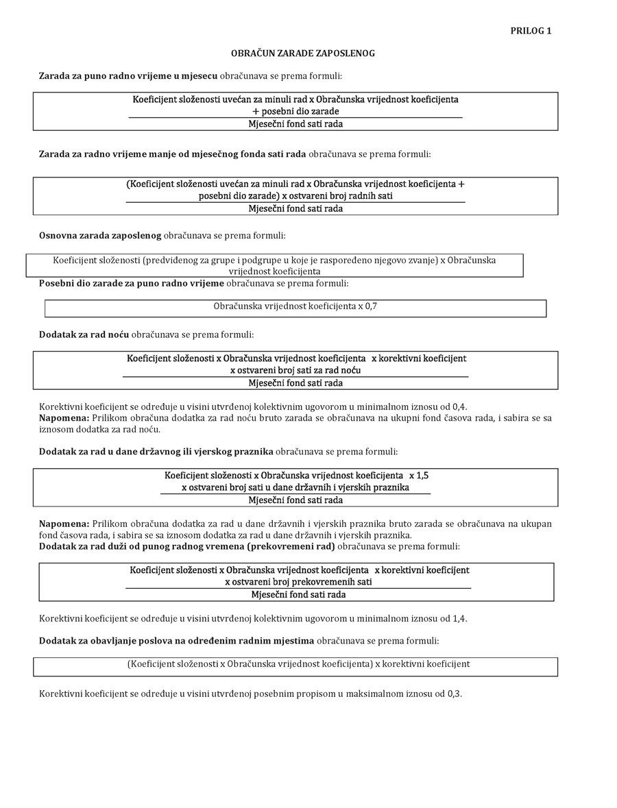
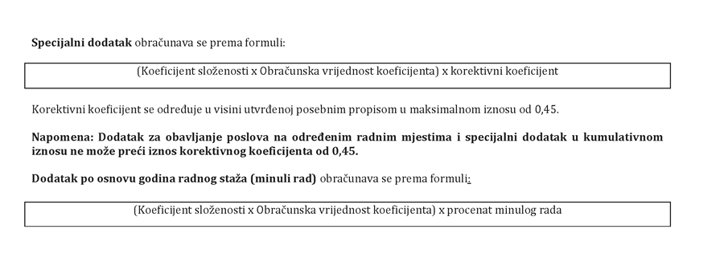
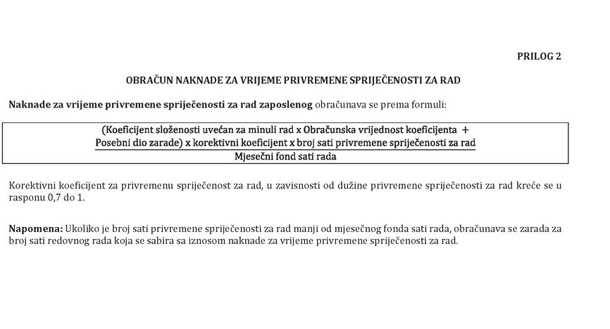

Pravilnik o obliku, sadržini, načinu popunjavanja i dostavljanja jedinstvenog obrasca izvještaja o obračunatom i plaćenom porezu na dohodak fizičkih lica i doprinosima za obavezno socijalno osiguranje
("Sl. list CG", br. 076/10, 063/11, 028/12, 008/13, 004/14, 049/14, 001/15, 002/15, 010/16, 008/17, 050/17, 15/19, 009/20, 061/21, 110/21, 008/22, 020/22, 032/22)
Član 1
Ovim pravilnikom bliže se propisuje oblik, sadržina, način popunjavanja i dostavljanja jedinstvenog obrasca Izvještaja o obračunatom i plaćenom porezu na dohodak fizičkih lica (u daljem tekstu: porez) i doprinosima za obavezno socijalno osiguranje (u daljem tekstu: doprinosi).
Član 2
Obračun poreza i doprinosa podnosi se nadležnom poreskom organu (u daljem tekstu: poreski organ) na Obrascu "Izvještaj o obračunatim i plaćenim porezima i doprinosima" (u daljem tekstu: IOPPD), koji je sa uputstvom za njegovo popunjavanje i šifrarnikom osnova za obračun odštampan uz ovaj pravilnik i čini njegov sastavni dio.
Član 3
IOPPD sadrži opšti i posebni dio.
U opšti dio se unose podaci o poslodavcu, odnosno isplatiocu, a u posebni dio podaci o pojedinačnom obračunu poreza i doprinosa.
Član 4
IOPPD podnose:
1) poslodavci, odnosno isplatioci dohotka (ličnih primanja, ugovorene naknade, prihoda od imovine, prihoda od kapitala i dr.);
2) državljanin Crne Gore zaposlen u inostranstvu kod inostranog poslodavca, ako za to vrijeme nije osiguran kod inostranog nosioca osiguranja;
3) Zavod za zapošljavanje Crne Gore (u daljem tekstu: Zavod) - za nezaposlena lica koja se nalaze na evidenciji nezaposlenih lica Zavoda za zapošljavanje Crne Gore i ostvaruju novčanu naknadu u skladu sa zakonom kojim se uređuje zapošljavanje;
4) Fond penzijskog i invalidskog osiguranja - za penzije državnih i javnih funkcionera;
5) ustanove socijalne i dječje zaštite - JU centri za socijalni rad (za korisnice prava na naknadu po osnovu ranije korišćenog prava na naknadu po osnovu rođenja troje ili više djece kojima je radi korišćenja tog prava njihovom voljom prestao radni odnos na neodređeno vrijeme);
6) lica kojima je priznato pravo na produženo osiguranje, u skladu sa zakonom kojim se uređuje penzijsko i invalidsko osiguranje; i
7) rezident Crne Gore koji ostvaruje lična primanja iz inostranstva.
IOPPD ne podnose: lica koja obavljaju samostalnu djelatnost kao osnovno zanimanje (osim za svoje zaposlene), lica koja se bave poljoprivredom kao jedinim ili glavnim zanimanjem i sveštenici, vjerski službenici, monasi i monahinje.
Član 5
IOPPD se podnosi nadležnom poreskom organu, do 15-og u mjesecu za prethodni obračunski period.
Član 6
Izmijenjeni IOPPD za određeni obračunski period obuhvata kompletne podatke za sva lica na koja se odnosi obračun.
Član 7
IOPPD se podnosi elektronskim putem upotrebom elektronskih servisa poreskog organa.
Član 8
Izuzetno od člana 2 ovog pravilnika, za lična primanja po osnovu zaposlenja koja potiču iz ranijih perioda, a nijesu isplaćena do početka primjene ovog pravilnika, obračun poreza i doprinosa, kao i sve izmjene koje se odnose na taj obračun, podnose se na Obrascu "OPD-1" Uputstva o načinu obračunavanja i plaćanja poreza i doprinosa iz i na lična primanja po osnovu zaposlenja ("Službeni list RCG", broj 81/06 i "Službeni list CG", broj 4/10).
Član 9
Danom početka primjene ovog pravilnika prestaje da važi Pravilnik o obliku, sadržini, načinu popunjavanja i dostavljanja jedinstvenog obrasca Izvještaja o obračunatom porezu na dohodak fizičkih lica i doprinosima za obavezno socijalno osiguranje ("Službeni list CG", br. 45/08, 80/08, 40/09 i 88/09).
Član 10
Ovaj pravilnik stupa na snagu osmog dana od dana objavljivanja u "Službenom listu Crne Gore".
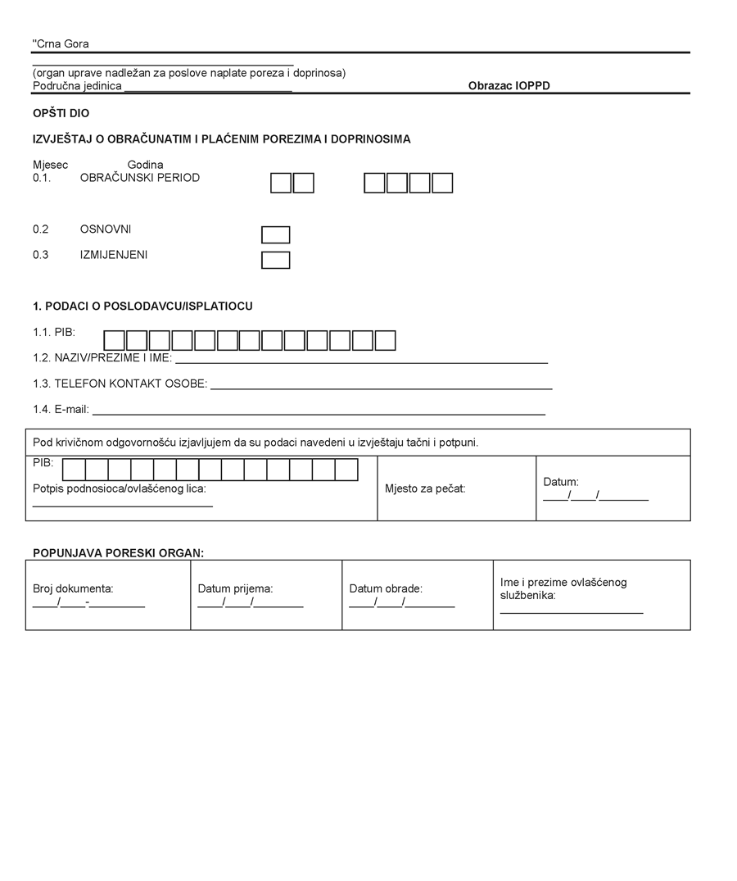
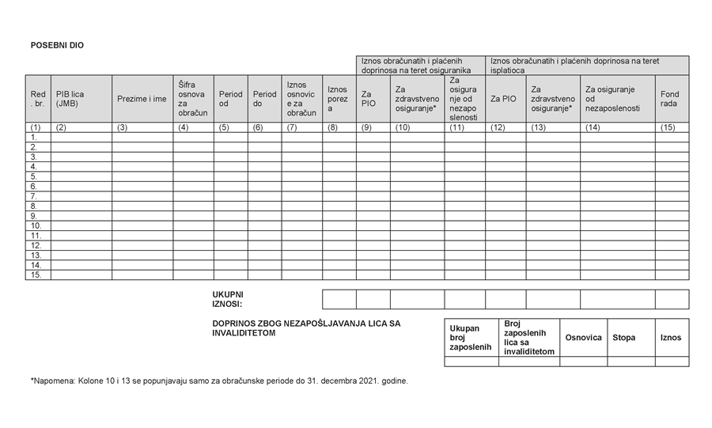
Uputstvo za popunjavanje obrasca IOPPD
Opšti dio obrasca IOPPD
Pod brojem 0.1. unosi se mjesec i godina za koji se podnosi izvještaj.
Napomena: Za osiguranike kojima je Zakonom o doprinosima za obavezno socijalno osiguranje propisana obaveza da sami uplaćuju doprinos do 15-tog u mjesecu po isteku svakog kalendarskog tromjesečja unosi se poslednji mjesec i godina iz kalendarskog tromjesečja (npr. za prvo kalendarsko tromjesečje koje obuhvata januar, februar i mart pod brojem 01. upisuje se 03 (mart) 2022.
Pod brojem 0.2. unosi se znak X ako se podnosi originalan izvještaj za obračunski mjesec.
Pod brojem 0.3. unosi se znak X ako se podnosi izmijenjeni izvještaj za obračunski period, kojim se vrši izmjena, odnosno dopuna podataka datih u osnovnom izvještaju.
Pod brojem 1.1. unosi se poreski identifikacioni broj poslodavca, odnosno isplatioca.
Pod brojem 1.2. unosi se naziv ili prezime i ime poslodavca, odnosno isplatioca.
Pod brojem 1.3. unosi se telefon lica koje je sačinilo izvještaj.
Pod brojem 1.4 unosi se e-mail lica koje je sačinilo izvještaj.
Podnosilac, odnosno ovlašćeno lice za podnošenje izvještaja, tačnost i potpunost podataka potvrđuje potpisom i pečatom, odnosno imalac digitalnog certifikata svojim elektronskim potpisom.Takodje se unosi datum podnošenja izvještaja.
Posebni dio obrasca IOPPD
U posebnom dijelu obrasca unose se podaci o pojedinačnom obračunu poreza i doprinosa po obveznicima, odnosno osiguranicima.
U kolonu 2 unosi se poreski identifikacioni broj lica (JMB) za koje se vrši obračun poreza, odnosno doprinosa.
U kolonu 3 unosi se prezime i ime lica za koje se vrši obračun poreza, odnosno doprinosa.
U kolonu 4 unosi se šifra osnova za obračun poreza, odnosno doprinosa, iz šifrarnika osnova za obračun (npr. zarada "001" ili ukoliko je zaposleni bio na bolovanju popunjavaju se dva reda i to u prvom redu upisuje se šifra "001" i ostali potrebni podaci, a u drugom redu upisuje se šifra "006").
U kolone 5 i 6 unose se prvi i poslednji dan perioda za koji se vrši obračun poreza, odnosno doprinosa (npr. za mjesec januar unosi se 1. januara i 31. januara ili ukoliko je zaposleni radio u periodu od 1. do 20. januara, a od 21. do 31. januara je bio na bolovanju, za ovo lice se popunjavaju dva reda i to u prvom redu u kolonama 5 i 6 period 1. januara i 20.01, a u drugom redu u kolonama 5 i 6 period 21. januara i 31. januara).
Napomena: Ovaj period mora biti u okviru perioda za koji se podnosi izvještaj, osim u slučajevima kada se doprinosi uplaćuju tromjesječno, period od-do može biti u okviru kalendarskog tromjesječja.
U kolonu 7 unosi se iznos bruto osnovice na koju se vrši obračun poreza, odnosno doprinosa.
U kolonu 8 unosi se iznos obračunatog i plaćenog poreza po vrstama prihoda, osim za obračun poreza iz ličnih primanja, gdje se porez obračunava isključivo kroz šifru 097 - lična primanja čiji ukupan bruto iznos prelazi 700€.
U kolonu 9 unosi se iznos obračunatog i plaćenog doprinoza za penzijsko i invalidsko osiguranje na teret osiguranika
U kolonu 10 unosi se iznos obračunatog i plaćenog doprinosa za zdravstveno osiguranje na teret osiguranika, za obračunske periode zaključno sa decembrom 2021. godine, kao i izmijenjene IOPPD obrasce za obračunske periode od januara 2011. godine, zaključno sa decembrom 2021. godine.
U kolonu 11 unosi se iznos obračunatog i plaćenog doprinosa za osiguranje od nezaposlenosti na teret osiguranika
U kolonu 12 unosi se iznos obračunatog i plaćenog doprinosa za penzijsko i invalidsko osiguranje na teret isplatioca.
U kolonu 13 unosi se iznos obračunatog i plaćenog doprinosa za zdravstveno osiguranje na teret isplatioca, za obračunske periode zaključno sa decembrom 2021. godine, kao i izmijenjene IOPPD obrasce za obračunske periode od januara 2011. godine, zaključno sa decembrom 2021. godine.
U kolonu 14 unosi se iznos obračunatog i plaćenog doprinosa za osiguranje od nezaposlenosti na teret isplatioca
U kolonu 15 unosi se iznos obračunatog i plaćenog doprinosa za fond rada na teret isplatioca.
U red Ukupni iznosi unosi se suma iznosa iskazanih u kolonama od 7 do 15.
U red Doprinos zbog nezapošljavanja lica sa invaliditetom, koji se obračunava shodno zakonu kojim je uredjeno zapošljavanje lica sa invaliditetom, unose se podaci o: ukupnom broju zaposlenih lica, broju zaposlenih lica sa invaliditetom, osnovici za obračun doprinosa, stopi doprinosa i iznosu doprinosa za nezapošljavanje invalida.
ŠIFRARNIK OSNOVA ZA OBRAČUN
001 - Zarada;
002 - Zarada za dopunski rad;
003 - Zarada invalidnih lica;
004 - Zarada zaposlenih koji su i korisnici penzije (starosne, porodične)
005 - Zarada zaposlenih koji su i korisnici djelimične invalidske penzije;
006 - Naknada zarade za vrijeme privremene spriječenosti za rad (bolovanje) do 60 dana;
007 - Naknada zarade za vrijeme privremene spriječenosti za rad (bolovanje) preko 60 dana;
008 - Naknada zarade po osnovu porodiljskog, roditeljskog, usvojiteljskog i hraniteljskog odsustva;
009 - Naknada zarade za vrijeme rada sa polovinom radnog vremena, u skladu sa zakonom kojim se uređuje socijalna i dječja zaštita;
010 - Odsustvovanje sa rada do navršene treće godine života djeteta;
011 - Prevoz u javnom saobraćaju (za dolazak na posao i povratak sa posla);
012 - Prevoz sopstvenim vozilom u službene svrhe iznad iznosa utvrđenog zakonom kojim se uređuje porez na dohodak fizičkih lica;
013 - Dnevnica za službena putovanja iznad iznosa utvrđenog zakonom kojim se uređuje porez na dohodak fizičkih lica;
014 - Zimnica;
015 - Terenski dodatak iznad iznosa utvrđenog Zakonom o porezu na dohodak fizičkih lica;
016 - Naknada za odvojeni život iznad iznosa utvrđenog Zakonom o porezu na dohodak fizičkih lica;
017 - Solidarne i socijalne pomoći iznad iznosa utvrđenog Zakonom o porezu na dohodak fizičkih lica;
018 - Otpremnina kod odlaska u penziju iznad iznosa utvrđenog Zakonom o porezu na dohodak fizičkih lica;
019 - Otpremnina usled tehnološkog viška iznad iznosa utvrđenog Zakonom o porezu na dohodak fizičkih lica;
020 - Otpremnina usled sporazumnog raskida radnog odnosa;
021 - Stipendija i kredit učenika i studenata iznad iznosa utvrđenog Zakonom o porezu na dohodak fizičkih lica;
022 - Hranarina sportista amatera iznad iznosa utvrđenog Zakonom o porezu na dohodak fizičkih lica;
023 - Poklon djeci zaposlenog iznad iznosa utvrđenog Zakonom o porezu na dohodak fizičkih lica,
024 - Jubilarna nagrada iznad iznosa utvrđenog Zakonom o porezu na dohodak fizičkih lica;
025 - Naknada poslanicima (skupštinski dodatak) i odbornicima;
026 - Akademski dodatak;
027 - Dodatak u avijaciji (letački dodatak);
028 - Naknada za rad članova radnih tijela i timova koju isplaćuje organ državne uprave u skladu sa propisom Vlade;
029 - Naknada imenovanih lica i članova radnih tijela i komisija koja su zaposlena kod drugog poslodavca;
030 - Ostale naknade na koje se plaća porez na dohodak fizičkih lica i doprinosi za obavezno socijalno osiguranje;
031 - Lična primanja u nenovčanom obliku;
032 - Lična primanja rezidenata Crne Gore ostvarena u inostranstvu;
033 - Naknada za rad u odboru direktora, odnosno u upravnom odboru, za lica koja su prijavljena na obavezno socijalno osiguranje
034 - Naknada za rad u odboru direktora, odnosno u upravnom odboru, za lica koja nijesu prijavljena na obavezno socijalno osiguranje
035 - Naknada za rad u odboru direktora, odnosno u upravnom odboru, nerezidentnom fizičkom licu koje nije zaposleno u Crnoj Gori;
036 - Naknada stečajnog upravnika;
037 - Nagrada od jedinica lokalne samouprave i nagrade ostvarene na festivalskim, sportskim i dr. takmičenjima;
038 - Nagrada za volonterski rad u skladu sa zakonom kojim se uredjuje volonterski rad;
039 - Zaposlenje u inostranstvu državljanina Crne Gore;
040 - Zaposlenje u inostranstvu državljana Crne Gore u domaćinstvima državljana Crne Gore;
041 - Strani državljani i lica bez državljanstva koja su na teritoriji Crne Gore zaposlena kod poslodavca u Crnoj Gori, ako su osigurana za obavezno socijalno osiguranje po propisima druge države;
042 - Određene kategorije novozaposlenih lica za koje poslodavac ostvaruje subvencije u skladu sa propisom Vlade Crne Gore;
043 - Produženo osiguranje u skladu sa zakonom kojim je uredjeno penzijsko i invalidsko osiguranje;
044 - Novčana naknada koju primaju nezaposlena lica u skladu sa zakonima kojima se uređuje rad i zapošljavanje;
045 - Uvećana novčana naknada koju primaju nezaposlena lica u skladu sa zakonom kojim je uređeno zapošljavanje;
046 - Ostvarivanje prava na zdravstveno osiguranje po osnovu nezaposlenosti (za lica koja se nalaze na evidenciji Zavoda za zapošljavanje);
047 - Ugovorena naknada (ugovor o djelu, autorski ugovor i dr.), za lica koja su prijavljena na obavezno socijalno osiguranje po drugom osnovu;
048 - Ugovorena naknada (ugovor o djelu, autorski ugovor i dr.), za lica koja nijesu prijavljena na obavezno socijalno osiguranje po drugom osnovu;
049 - Obavljanje poljoprivredne djelatnosti;
050 - Vlasništvo poljoprivrednog zemljišta;
051 - Staž osiguranja koji se računa sa uvećanim trajanjem 12/14;
052 - Staž osiguranja koji se računa sa uvećanim trajanjem 12/15;
053 - Staž osiguranja koji se računa sa uvećanim trajanjem 12/16;
054 - Staž osiguranja koji se računa sa uvećanim trajanjem 12/18;
055 - Penzija od domaćeg nosioca osiguranja;
056 - Penzija od inostranog nosioca osiguranja;
057 - Penzija državnog funkcionera ostvarena u skladu sa zakonom kojim se uređuju zarade državnih i javnih funkcionera;
058 - Naknada za borce, porodice palih boraca, vojne invalide, civilne invalide rata i korisnike prava na novčanu naknadu materijalnog obezbjeđenja boraca;
059 - Naknada za korisnike socijalno-zaštitnih prava;
060 - Izdržavanje kazne zatvora;
061 - Obavezno čuvanje i liječenje alkoholičara i narkomana;
062 - Lično osiguranje, u skladu sa zakonom kojim se uređuje zdravstveno osiguranje;
063 - Prihod od samostalne djelatnosti (stvarni dohodak);
064 - Prihod od samostalne djelatnosti (paušal);
065 - Prihod od imovine;
066 - Prihod od kapitala;
067 - Kapitalni dobici;
068 - Obavljanje djelatnosti sveštenika i vjerskih službenika, monaha i monahinja;
069 - Stručno osposobljavanje, dokvalifikacija i prekvalifikacija lica upućenih od strane Zavoda za zapošljavanje, shodno zakonu kojim se uređuje penzijsko i invalidsko osiguranje;
070 - Neplaćeno odsustvo u skladu sa zakonom kojim se uređuju doprinosi za obavezno socijalno osiguranje;
071 - Ovlašćeni službenici shodno propisima o vršenju unutrašnih i policijskih poslova, ovlašćeni službenici Agencije za nacionalnu bezbjednost i ovlašćena službena lica shodno propisima o izvršenju krivičnih sankcija (u daljem tekstu: ovlašćeni policijski službenici) sa stažom osiguranja koji se računa sa uvećanim trajanjem 12/14;
072 - Ovlašćeni policijski službenici sa stažom osiguranja koji se računa sa uvećanim trajanjem 12/16;
073 - Ovlašćeni policijski službenici sa stažom osiguranja koji se računa sa uvećanim trajanjem 12/18;
074 - Profesionalna vojna lica na službi u Vojsci Crne Gore i zaposleni u organima i organizacijama koji, shodno propisima o odbrani, rade na poslovima na kojima se staž osiguranja računa sa uvećanim trajanjem (u daljem tekstu: vojna lica) sa stažom osiguranja koji se računa sa uvećanim trajanjem 12/14;
075 - Vojna lica sa stažom osiguranja koji se računa sa uvećanim trajanjem 12/15;
076 - Vojna lica sa stažom osiguranja koji se računa sa uvećanim trajanjem 12/16;
077 - Vojna lica sa stažom osiguranja koji se računa sa uvećanim trajanjem 12/18;
078 - Vojna lica sa stažom osiguranja koji se računa sa uvećanim trajanjem 12/24;
079 - Ugovorena naknada (ugovor o djelu, autorski ugovor i dr.), za lica koja su prijavljena na zdravstveno osiguranje, a nijesu prijavljena na penzijsko i invalidsko osiguranje po drugom osnovu
080 - Prihodi od kamata nerezidentnih fizičkih lica;
081 - Ostale naknade na koje se plaća samo porez na dohodak fizičkih lica;
082 - Lična primanja čiji ukupan bruto iznos je iznad iznosa prosječne mjesečne bruto zarade ostvarene u prethodnoj godini u Crnoj Gori;
083 - razlika u naknadi za topli obrok i regres (budžetski korisnici);
084 - zarade novozaposlenih lica u nedovoljno razvijenim opštinama;
085 - naknada zarade za određene kategorije novozaposlenih lica za koje poslodavac ostvaruje subvencije, u skladu sa propisom Vlade Crne Gore;
086 - lična primanja stranih državljana koja su izuzeta od plaćanja poreza, a koji plaćaju doprinose za obavezno socijalno osiguranje;
087 - lica čiji je radni odnos prestao usljed stečaja, za koja Fond rada uplaćuje doprinose za penzijsko i invalidsko osiguranje za godine radnog staža koje mu nedostaju za sticanje uslova za penziju;
088 - Dobici od igara na sreću.
089 - Obračun i uplata doprinosa za penzijsko i invalidsko osiguranje na osnovu odgovarajućeg akta nadležnog organa državne uprave;
090 - Lična primanja stranih državljana koji su zaposleni kod izvođača radova na izgradnji Autoputa Bar - Boljare.
091 - Lica zaposlena u biznis zonama za koje poslodavac ostvaruje olakšice u skladu sa propisom Vlade Crne Gore;
092 - naknada korisnicama prava na naknadu po osnovu ranije korišćenog prava na naknadu po osnovu rođenja troje ili više djece kojima je radi korišćenja tog prava njihovom voljom prestao radni odnos na neodređeno vrijeme;
093 - Prihod od sportske djelatnosti;
094 - Prihod od autorskih i srodnih prava, patenta, žiga i prihod samostalnog stručnjaka u kulturi;
095 - zarade novozaposlenih lica koji ostvaruju pravo na oslobođenje od plaćanja dijela poreza na dohodak fizičkih lica i doprinosa za penzijsko i invalidsko osiguranje u 2021. - 90%, 2022. - 60% i 2023. godini - 30%;
096 - ostvarivanje prava na oslobođenje od plaćanja poreza na dohodak fizičkih lica i doprinosa za obavezno socijalno osiguranje po osnovu podsticajnih mjera za razvoj istraživanja i inovacija;
097 - lična primanja čiji ukupni bruto iznos je iznad iznosa od 700 eur, prema stopama iz člana 10, stav 1 Zakona o porezu na dohodak fizičkih lica;
098 - naknada po osnovu privremenih i povremenih poslova;
099 - zarada pripravnika u skladu sa Zakonom o radu;
100 - naknada zarade zbog povrede radnih obaveza.
∗Napomena: šifre za lična primanja koja se oporezuju prema stopama iz člana 10 stav 1 Zakona o porezu na dohodak fizičkih lica su: 001 do 038, 041, 081, 095, 098, 099 i 100.

